Маска ларингеальная силиконовая.
размеры: 1.0; 1.5; 2.0; 2.5; 3.0; 4.0; 5.0.

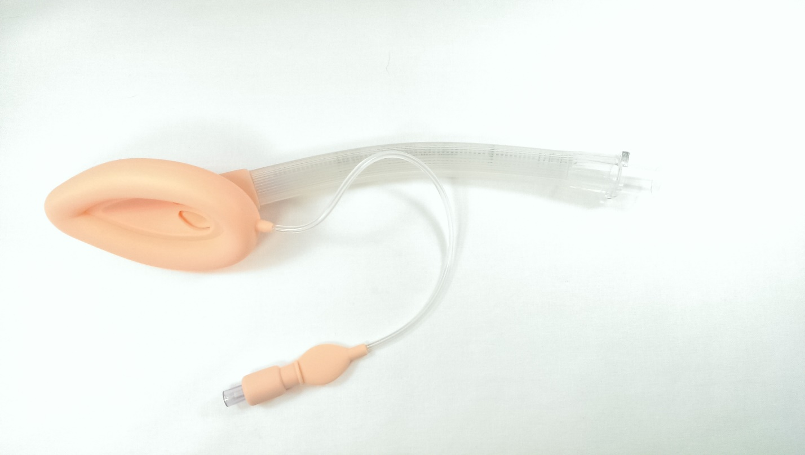

Маска ларингеальная одноразового применения не содержит латекса и выполнена из медицинского силикона с апертурной решёткой (устройством, препятствующим обструкции просвета дыхательной трубки надгортанником).
Дыхательная трубка прозрачная и гибкая, что позволяет применять маску у пациентов с любыми анатомическими особенностями.
Мягкая силиконовая манжета снижает вероятность раздражения и стимуляции рефлексогенных зон глотки, имеет герметичность соединения - до 30 см вод. ст. для достижения большей защиты голосовой щели без увеличения давления на слизистую оболочку.
Маска снабжена отдельной магистралью для раздувания манжеты с контрольным клапаном и стандартным несъемным 15 мм коннектором (из PC L1250Y).
Трубка маски рентгенконтрастная и имеет маркировку:
- Знак одноразового использования,
- Размер маски,
- Вес пациента,
- Максимальный объём раздувания манжеты,
- Наименование изделия
- Знак европейской сертификации
- Фирменное наименование
Технические характеристики маски:
Размер | Вес пациента | Объем манжеты
1.0 | 0-5 | 4ml
1.5 | 5-10 | 7ml
2.0 | 10-20 | 10ml
2.5 | 20-30 | 14ml
3.0 | 30-50 | 20ml
4.0 | 50-70 | 30ml
5.0 | 70-100 | 40ml

Каждая маска имеет индивидуальную стерильную упаковку.
Одна сторона упаковки прозрачная, на другой стороне указаны:
- Страна происхождения
- Адрес производителя
- Фирменное название
- Наименование изделия
- Вид изделия
- Размер
- Партия
- Дата стерилизации
- Срок годности
- Знак европейской сертификации
- Знак одноразового использования
- Надпись «Стерильно»
- Метод стерилизации
- Место для вскрытия упаковки

